คู่มือติดตั้งและใช้งาน
การพัฒนาต้นแบบห้องสมุดดิจิตอล
(Prototyping Digital Libraries)

จัดทำโดย
นายฐิติวัฒน์ รัตนภักดี รหัส 40013249
นายณัฐวัฒน์ อุดมรัตนะชัย รหัส 40013250

อาจารย์ที่ปรึกษา
ผศ. ดร. เอื้อน ปิ่นเงิน

คู่มือติดตั้งและใช้งานนี้เป็นส่วนหนึ่งของการศึกษาตามหลักสูตรปริญญาวิศวกรรมศาสตรบัณฑิต

ภาควิชาวิศวกรรมคอมพิวเตอร์ คณะวิศวกรรมศาสตร์
สถาบันเทคโนโลยีพระจอมเกล้าเจ้าคุณทหารลาดกระบัง

ปีการศึกษา 2542

บทที่ 1
การติดตั้งโปรแกรม

  - คามต้องการของระบบ
    - ฮาร์ดแวร์
ในการติดตั้งโปรแกรมมีความต้องการฮาร์ดแวร์ขั้นพื้นฐานดังนี้
- หน่วยประมวลผลกลาง (CPU) Pentium 100 ขึ้นไป
- หน่วยความจำ อย่างน้อย 32 MB
- เนื้อที่การเก็บข้อมูล อย่างน้อย 8 MB (เฉพาะส่วนของโปรแกรมใช้งาน)
- มีการเชื่อมต่อไปยังเครือข่ายอินเทอร์เน็ต
- ซอฟต์แวร์
ซอฟต์แวร์ที่ต้องการในการติดตั้งโปรแกรม มีทั้งระบบปฏิบัติการและแอปพลิเคชั่น ได้แก่
- ระบบปฏิบัติการที่ใช้ ได้แก่ Windows 98 +PWS หรือ Windows NT 4.0 + Service Pack 3 ขึ้นไป
- เว็บเซิร์ฟเวอร์ ได้แก่ IIS 4 (Internet Information Server) สำหรับ Windows NT หรือ PWS (Personal Web Server) สำหรับ Windows 98
- ซอฟต์แวร์ อโครแบทเอ็คเชนจ์ (Acrobat Exchange Software)

  - ส่วนของบรรณารักษ์
- รันไฟล์ Setup.exe ที่ไดเรกเทอรี Install DigitalLibrary จะปรากฏหน้าจอดังรูป
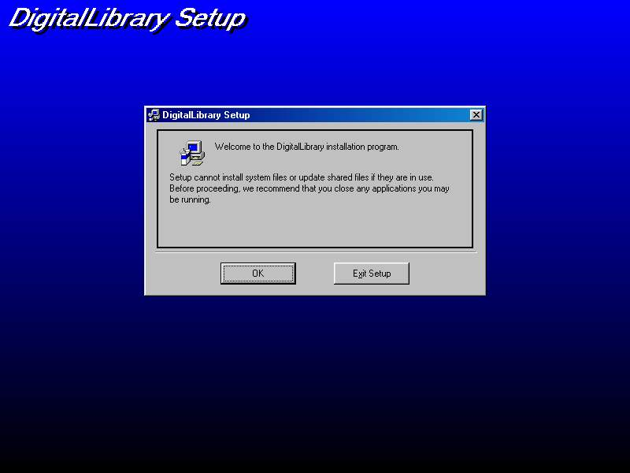
รูปที่ 1-1 แสดงหน้าจอเมื่อรันไฟล์ Setup.exe
- กดปุ่ม OK จะปรากฏหน้าจอดังรูป
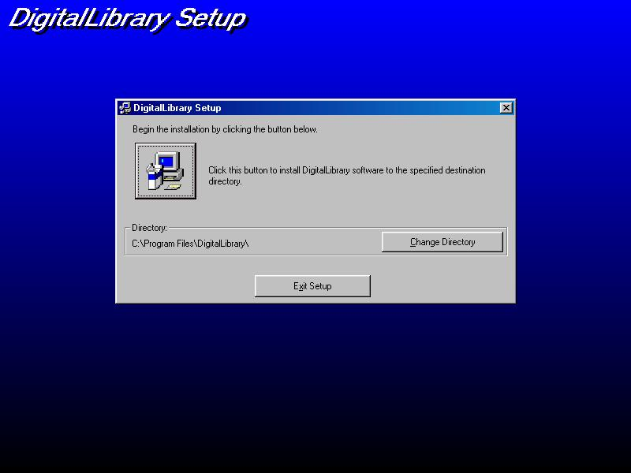
รูปที่ 1-2 แสดงหน้าจอเมื่อกดปุ่ม OK
- เปลี่ยนไดเรกเทอรีเป็น …/digitallibrary/
  - ส่วนของผู้ใช้
- การติดตั้งโปรแกรม
สำหรับการติดตั้งโปรแกรม มีขั้นตอนดังต่อไปนี้ (ในที่นี้ใช้การติดตั้งโปรแกรมบน IIS4)
- ก็อปปี้ไฟล์ทั้งหมดลงไปในไดเรกทอรีที่ต้องการ เช่น D:/digitallibrary
      - ติดตั้งโปรแกรมลง IIS4 ตามขั้นตอนดังต่อไปนี้
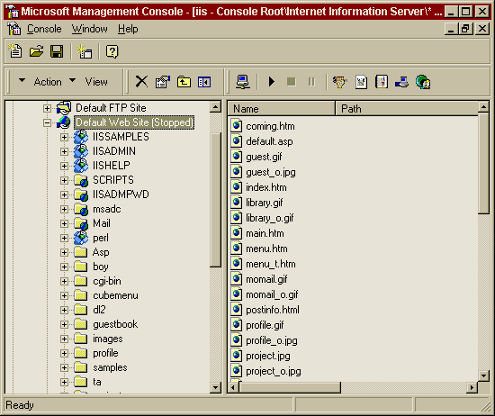
รูปที่ 1-3 แสดงหน้าจอการทำงานของ IIS4

- สร้าง Virtual Directory โดยเข้าไปที่ Default Web Site >> New >> Virtual Directory
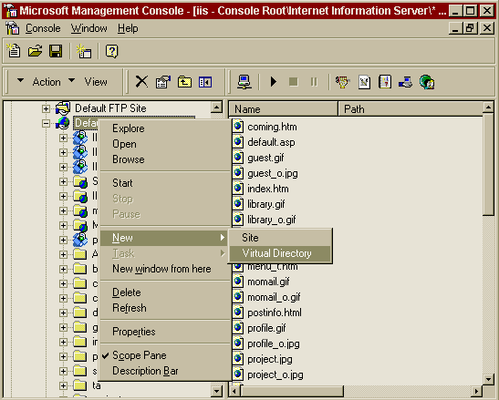
รูปที่ 1-4 แสดงขั้นตอนการสร้าง Virtual Directory

- กำหนดชื่อ Virtual Directory ที่ต้องการ
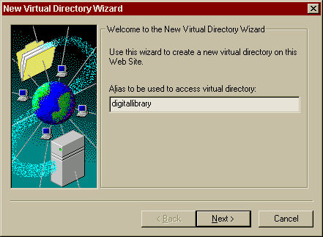
รูปที่ 1-5 แสดงหน้าจอการกำหนดชื่อ Virtual Directory

- เลือกไดเรกทอรีที่เก็บไฟล์ในการติดตั้งที่สร้างไว้ข้างต้น
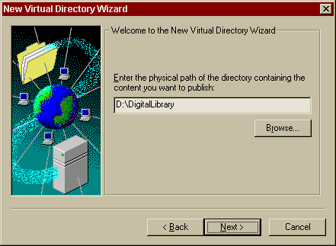
รูปที่ 1-6 แสดงหน้าจอการเลือกไดเรกทอรีที่ต้องการ

- เลือกออปชันที่ต้องการ
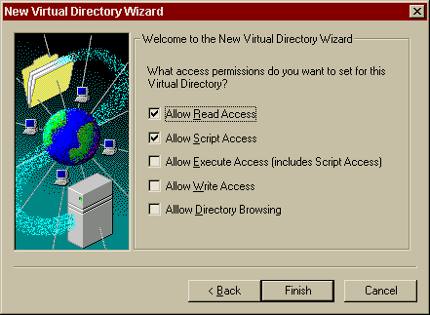
รูปที่ 1-7 แสดงหน้าจอการเลือกออปชัน

จากนั้นกดปุ่ม “Finish” เพื่อสิ้นสุดขั้นตอนการสร้าง Virtual Directory ซึ่งจะได้ Virtual Directory ที่ต้องการ
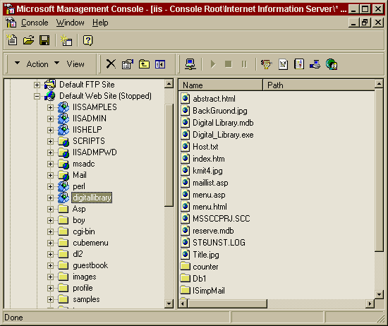
รูปที่ 1-8 แสดงหน้าจอแสดง Virtual Directory ที่สร้างขึ้น

- กำหนดชื่อไฟล์ Default ในการเข้าดูเว็บ ซึ่งในที่นี้กำหนดให้เป็นไฟล์ index.htm โดยเข้าไปที่ Properties ของ Digitallibrary (Virtual Directory)
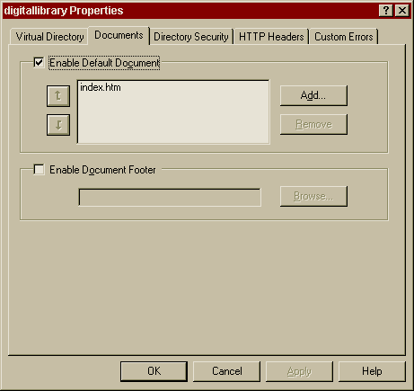
รูปที่ 1-9 แสดงหน้าจอการกำหนด Default File

- การติดตั้งฐานข้อมูลติดต่อโอดีบีซี (ODBC : Open Database Connectivity)
โอดีบีซี เป็นโปรแกรมที่ช่วยให้โปรแกรมแอปพลิเคชั่นที่แตกต่างกัน สามารถใช้ฐานข้อมูลรวมกันได้ โดยส่วนที่ติดต่อฐานข้อมูลแต่ละฐานข้อมูล เรียกว่า ดีเอสเอ็น (DSN : Data Source Name) แอปพลิเคชั่นใดต้องการใช้งานฐานข้อมูล ก็เพียงแต่เรียกไปที่ ดีเอสเอ็น นั้นก็จะสามารถติดต่อกับฐานข้อมูลที่ ดีเอสเอ็น นั้นติดต่ออยู่ได้
การสร้าง ดีเอสเอ็น สามารถทำได้โดยมีขั้นตอนดังนี้
- การเรียกโปรแกรม 32 บิต โอดีบีซี ที่อยู่ใน คอนโทรลพาเนล (Control panel) ดังรูปที่ 1-10
- เลือกหัวข้อ ซิสเต็ม ดีเอสเอ็น (System DSN) แล้วเลือก เอด (Add) จะเป็นดังรูปที่ 1-11
- สร้าง ดีเอสเอ็น ชื่อ digitallibrary.MDB ซึ่งเป็นฐานข้อมูลชนิด แอดเสด 97 ให้เลือกชนิด ไดร์ฟเวอร์ เป็นแอดเสด แล้วคลิกปุ่ม ฟินนิช (Finish) จะเป็นดังรูปที่ 1-12
- ให้ตั้งชื่อใหม่เป็น “digital library” หรือชื่ออื่นที่ต้องการ ดังรูปที่ 1-13
- จากนั้นคลิก Select เพื่อเลือกไฟล์ฐานข้อมูลสำหรับ ดีเอสเอ็นซึ่งก็คือ digitallibrary.MDB ดังรูปที่1-13
- จากนั้นกดปุ่ม โอเค จะปรากฎหน้าจะดังรูปที่ 1-14
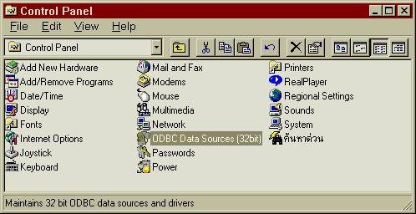

รูปที่ 1-10 คอนโทรลพาเนล

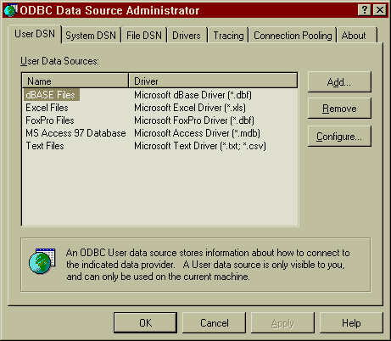
รูปที่ 1-11 โปรแกรม 32 บิต โอดีบีซี

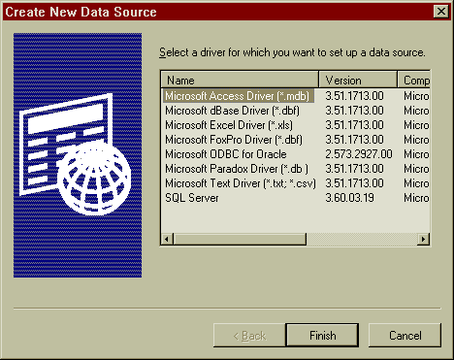
รูปที่ 1-12 แสดงประเภทของไฟล์ฐานข้อมูลที่สร้างขึ้นใหม่
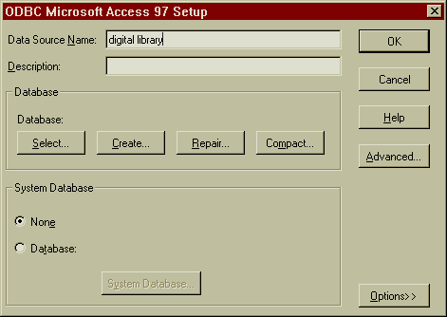
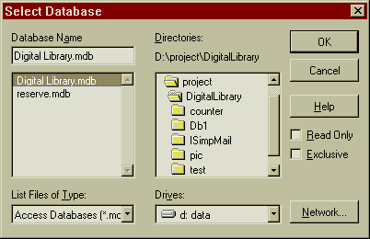
รูปที่ 1-13 แสดงการตั้งชื่อ ดีเอสเอ็น

รูปที่ 1-14 เลือกไฟล์ฐานข้อมูล

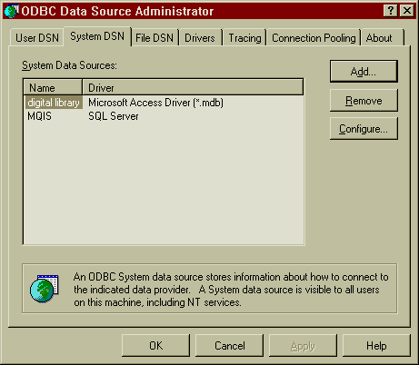
รูปที่ 1-15 ดีเอสเอ็น ใหม่ที่ปรากฎขี้น
ทำตามขั้นตอนดังกล่าวอีกครั้ง โดยตั้งชื่อ DSN ว่า “reserve” จากไฟล์ reserve.mdb

- ติดตั้งบริการส่งจดหมายอิเล็กทรอนิกส์
ดัลเบิล คลิกที่ไฟล์อินสตอ (install.bat) ที่ไดเรคทรอรี่ .../digitallibrary/IsimpMail จะแสดงหน้าจอดังรูปที่ 1-16
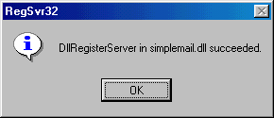
รูปที่ 1-16 แสดงหน้าจอการติดตั้งโปรแกรมบริการส่งเมล์ สำเร็จ

บทที่ 2
การใช้งานโปรแกรม

- การสร้างงานเอกสารบน Acrobat Exchange
- ทำการเปิดโปรแกรม Acrobat Exchange
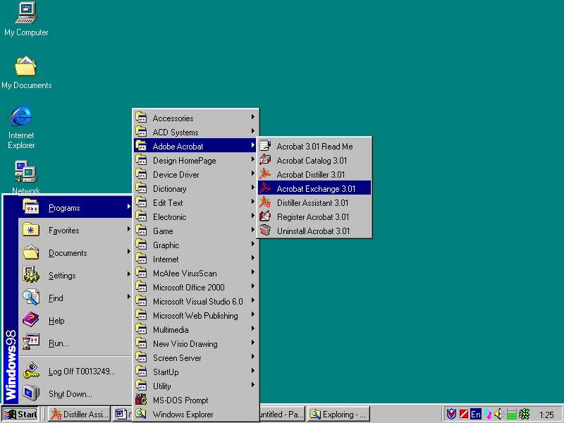
รูปที่ 2- 1แสดงการเปิด โปรแกรม Acrobat Exchange
- จะปรากฏภาพหน้าจอหลัก
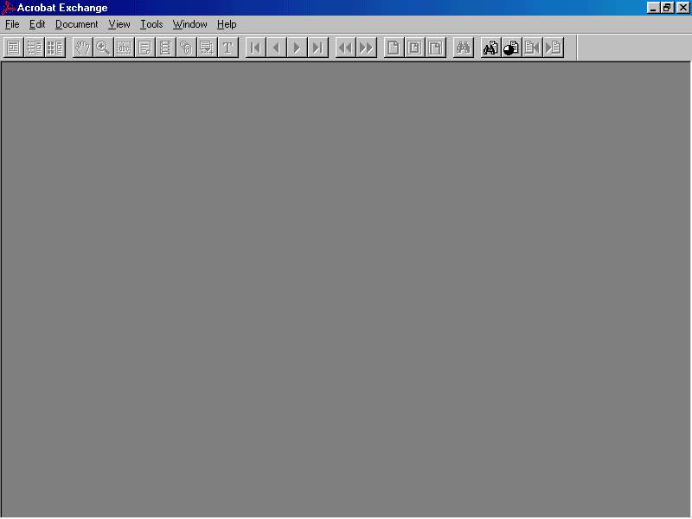
รูปที่ 2-2 แสดงหน้าจอหลัก
- ทำการดึงข้อมูลภาพเข้าทาง File>Import>Image
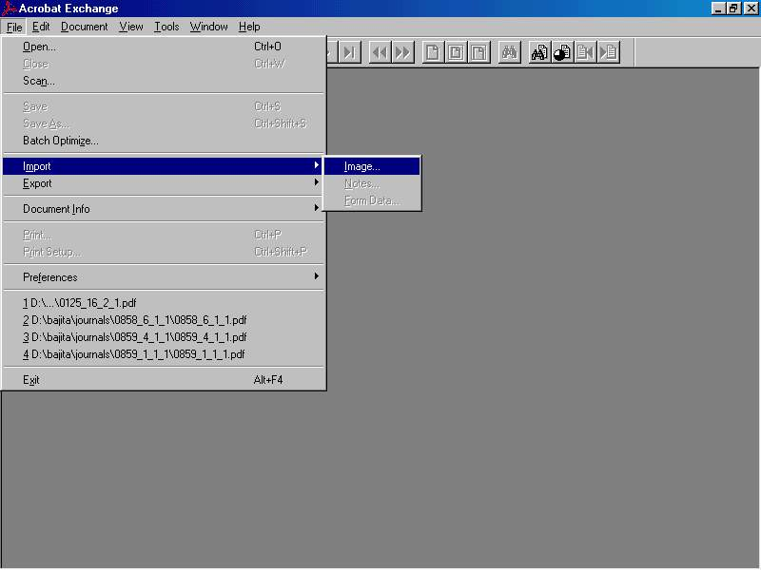
รูปที่ 2-3 แสดงการใช้คำสั่ง File>Import>Image

หลังจากนั้นจะปรากฏหน้าจอสำหรับเลือกข้อมูลภาพดิจิตอล โดยให้ทำการเลือกแฟ้มข้อมูลภาพที่ได้ทำการจัดเก็บไว้ตามลำดับ
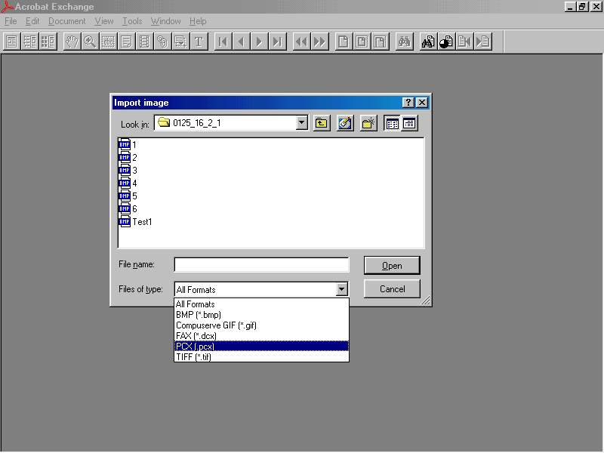
รูปที่ 2-4 แสดงการ Import แฟ้มข้อมูล

โดยที่ข้อมูลที่สามารถที่จะทำการ Import เข้ามายัง โปรแกรม Acrobat Exchange ได้จะต้องเป็นข้อมูลภาพ
- BMP (*.bmp)
- CompuServe GIF (*.gif)
- FAX (*.dcx)
- PCX (*.pcx)
- TIFF (*.tif)

- ทำการตัดขอบของกระดาษอีกครั้ง โดยใช้คำสั่ง Document>Crop Pages
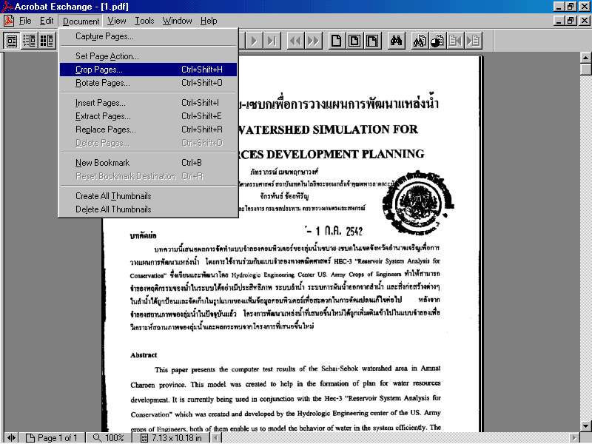
รูปที่ 2-5 แสดงการเรียกใช้คำสั่ง Crop Pages

เมื่อทำการเรียกคำสั่ง Crop Pages แล้วจะปรากฏหน้าจอคุณสมบัติย่อย ซึ่งจะมีคุณสมบัติว่าจะทำการตัดขอบด้านใดออกบ้าง หรือทั้ง 4 ด้าน ได้แก่ ด้านซ้าย (Left) ด้านบน (Top) ด้านขวา (Right) และด้านล่าง (Bottom) หรือจะทำการเลื่อนบริเวณการตัดขอบออกจากรูปหัวลูกศรทั้ง 4 ด้านก็ได้ โดยในการตัดขอบจะตัดขอบออกโดยมีหน่วยเป็น จุดภาพ ส่วนในกรอบ Page จะเป็นการเลือกว่าจะทำการตัดขอบออกเป็นจำนวนเท่าใด โดยการกดที่ All จะหมายถึงทำการตัดขอบตามค่าที่ตั้งไว้โดยทำการตัดขอบทั้งหมด แต่ถ้าทำการกดที่ From จะเป็นการตัดขอบตามช่วงของหน้า ที่ทำการกำหนดไว้ โดยการกรอกเลขหน้า ตั้งแต่หน้า … ถึงหน้า … ของจำนวนหน้าทั้งหมดที่มี
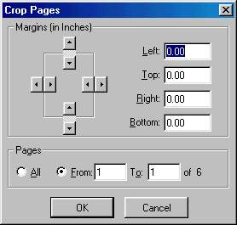
รูปที่ 2-6 แสดงหน้าจอ Crop Page

- ทำการตั้งค่าคุณสมบัติของข้อมูล
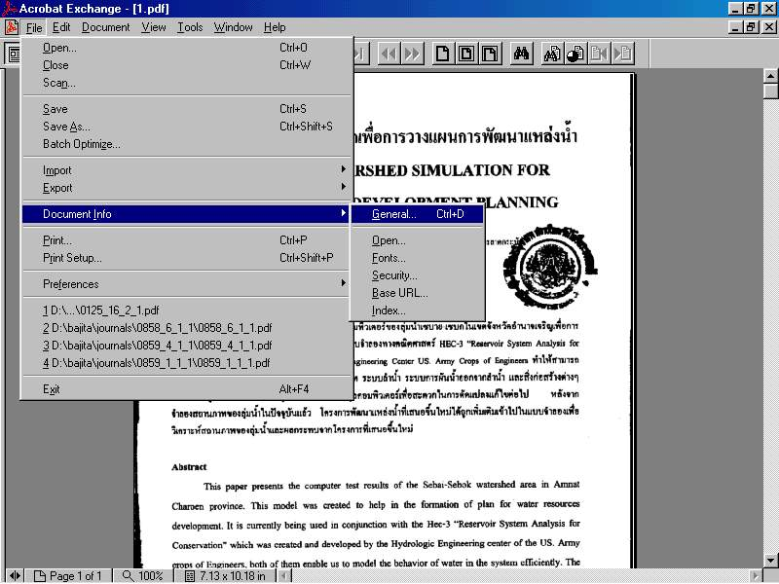
รูปที่ 2-7 แสดงการตั้งค่าคุณสมบัติภายในแฟ้มข้อมูล

ในการตั้งค่าคุณสมบัติของแฟ้มข้อมูลจะทำการตั้งค่าคุณสมบัติต่างๆ จาก File>Document Info เมื่อนำเคอเซอร์มาชี้ที่ Document Info จะปรากฏหน้าต่างย่อยที่เกี่ยวกับคุณสมบัติจากแฟ้มข้อมูล คือ General, Open, Font, Security, Base URL และ Index ในที่นี้จะขอกล่าวถึง General และ Open

- General
เมื่อเลือกไปที่ General จะปรากฏหน้าจอคุณสมบัติย่อย General Info โดยใน General Info จะประกอบด้วยรายละเอียดของแฟ้มข้อมูลทั่วไป ดังนี้
ในบรรทัดแรก จะเป็นการบอกที่ตั้งของแฟ้มข้อมูล
ส่วนที่ผู้สร้างสามารถที่จะแก้ไขข้อมูลได้คือ
Title เป็นชื่อข้อมูล หรือหัวเรื่องของแฟ้มข้อมูล ไม่จำเป็นที่จะต้องเหมือนกับชื่อไฟล์
Subject เป็นการระบุประเภทของข้อมูล
Author เป็นการระบุถึงชื่อผู้สร้างแฟ้มข้อมูล
Keyword เป็นการระบุคำสำคัญเพื่อให้ง่ายในการค้นหา
ส่วนที่โปรแกรมจะแสดงให้ดู
Creator เป็นการระบุว่าแฟ้มข้อมูลนั้นเดิมมาจากโปรแกรมอะไร
Producer เป็นการระบุว่าใช้โปรแกรมใดแปลงแฟ้มข้อมูลให้เป็น แฟ้ม PDF
Created เป็นการระบุถึงวันเวลาในการสร้างแฟ้มข้อมูลในครั้งแรก
Modified เป็นการระบุถึงวันเวลาที่มีการแก้ไขแฟ้มข้อมูลครั้งล่าสุด
Optimized เป็นการระบุว่าจะมีการบีบอัดหรือไม่
File size เป็นการระบุถึงขนาดของแฟ้มข้อมูลปัจจุบัน
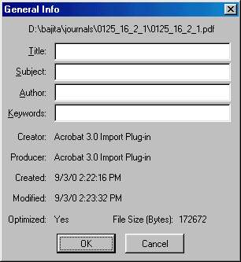
รูปที่ 2-8 แสดงหน้าต่าง General Info
- Open
เมื่อเลือกไปที่ Open จะปรากฏหน้าจอคุณสมบัติย่อย Open Info ซึ่งเป็นคุณสมบัติเริ่มต้นในการเปิดแฟ้มข้อมูลนี้ในครั้งต่อไป จะประกอบด้วย 3 ส่วนหลัก คือ
- Initial View
ในส่วนของ Initial View นั้นจะเป็นการแสดงรูปแบบของหน้าข้อมูล มีให้เลือกอยู่ 3 แบบ คือ
- Page Only เป็นการแสดงรูปแบบของหน้าข้อมูลเพียงอย่างเดียว
- Bookmarks and Page เป็นการแสดงรูปแบบของหน้าข้อมูล และ Bookmarks โดย Bookmarks เปรียบเสมือนที่คั่นหนังสือ สามารถนำส่วนที่เป็นหัวข้อสำคัญขึ้นมาทำเป็นที่คั่นหนังสือเพื่อให้ง่ายต่อการอ่าน
- Thumbnails and Page เป็นการแสดงรูปแบบของหน้าข้อมูลและ Thumbnails โดย Thumbnails เป็นหน้าจอที่มีขนาดของหน้ากระดาษแบบย่อ เพื่อความสะดวกในการเปิดอ่านทีละหน้า
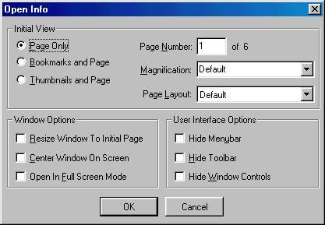
รูปที่ 2-9 แสดงหน้าต่าง Open Info

ส่วนของ Page Number เป็นการกำหนดหน้าจอแรกเมื่อทำการเปิดขึ้นมาว่าให้ไปแสดงที่หน้าใดก่อน
ส่วนของ Magnification เป็นการกำหนดอัตราการขยายของข้อมูลภาพในการเปิดขึ้นมาใหม่ว่าจะให้มีอัตราการขยายเป็นเท่าใด สามารถเลือกได้ตั้งแต่ 50%-800% หรือ Fit Page เป็นการแสดงข้อมูลภาพให้อยู่ในหนึ่งหน้าจอพอดี ส่วน Fit Width จะทำการขยายให้ความกว้างของข้อมูลภาพอยู่พอดีกับหน้าจอ โดยไม่คำนึงถึงความสูงของข้อมูลภาพ ส่วน Fit Visible จะเป็นการขยายข้อมูลภาพให้ดูชัดที่สุดเมื่อทำการเปิดขึ้นมาโดยไม่ได้คำนึงถึง ความสูงและความกว้างของข้อมูลภาพ และ Default เป็นการตั้งตามขนาดของข้อมูลภาพที่ถูกตั้งมา
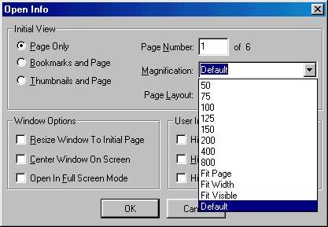
รูปที่ 2-10 แสดงการขยายหรือย่อข้อมูลภาพ เมื่อทำการเปิดครั้งแรก

ส่วนของ Page Layout เป็นส่วนที่ใช้ในการกำหนดว่าจะให้ทำการแสดงข้อมูลภาพในลักษณะใด จะมีให้เลือกอยู่ 4 ลักษณะ คือ
- Default จะเป็นตามแบบที่ทำการสร้างขึ้นมา
- Single Page จะแสดงแบบหน้าเดี่ยว
- Continuous จะแสดงเป็นหน้าต่อเนื่อง
- Continuous – Facing Pagesจะแสดงเป็นหน้าต่อเนื่อง และเรียงกันทั้งหมด
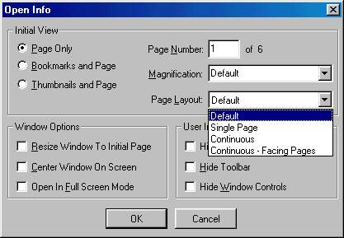
รูปที่ 2-11 แสดง ส่วนย่อยใน Page Layout

- Window Option
ในส่วนของ Window Option จะเป็นการจัดหน้าจอของโปรแกรมเมื่อเริ่มเปิดแฟ้มข้อมูลภาพ จะมีให้เลือก 3 แบบ คือ
- Resize Window To Initial Page เป็นการจัดหน้าจอให้มีขนาดพอดี กับข้อมูลภาพ
- Center Window On Screen เป็นการจัดหน้าจอให้แสดงอยู่อย่างสมดุล
- Open In Full Screen Mode เป็นการสั่งให้แสดงเฉพาะข้อมูลภาพ ไม่แสดงกรอบหน้าจอ
- User Interface Option
ในส่วนของ User Interface Option จะเป็นส่วนที่กำหนดค่าเมื่อทำการเปิดแฟ้มข้อมูลขึ้นมาจะให้ทำการซ้อน หรือแสดงสิ่งใดบ้างในหน้าจอการสั่งงาน สามารถทำการซ้อน หรือแสดงได้ 3 ส่วน คือ
- Hide Menubar
- Hide Toolbar
- Hide Window Controls
เมื่อทำสัญลักษณ์ลง ณ หัวข้อใด เมื่อทำการเปิดแฟ้มข้อมูลนั้นขึ้นมาใหม่อีกครั้ง ก็จะทำการซ้อนเมนูคำสั่งในส่วนนั้นไว้ และถ้าไม่ได้ทำสัญลักษณ์ไว้ จะเป็นการแสดง เมนูคำสั่งนั้น เมื่อทำการเปิดแฟ้มข้อมูล
- การทำ Bookmark
ในการทำ Bookmark เปรียบเสมือนที่คั่นหนังสือ เป็นส่วนที่ช่วยให้สามารถทำการค้นหาข้อมูลได้สะดวกขึ้นทำให้ใช้งานแฟ้มข้อมูลได้ง่ายขึ้น และเป็นการลดระยะเวลาในการค้นหาข้อมูล โดยมีขั้นตอนในการทำดังนี้
- ทำการเลือกไปที่ View>Bookmarks and Page
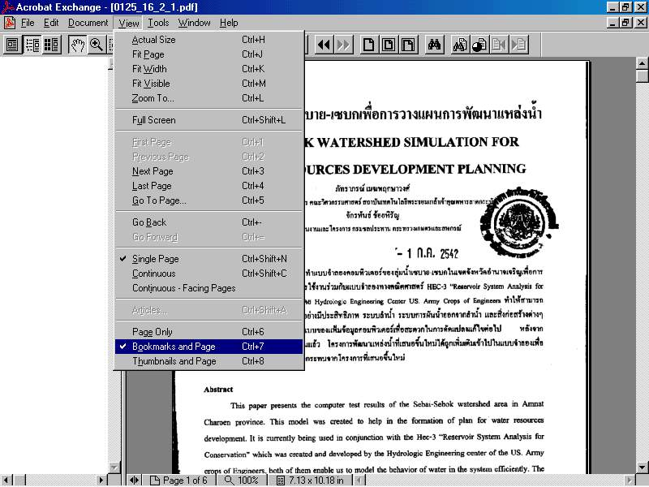
รูปที่ 2-12 แสดงการเปลี่ยนการแสดงผลให้มี Bookmarks

เมื่อทำการเปลี่ยนหน้าจอให้แสดง Bookmarks and Page แล้ว จะปรากฏส่วนที่เป็น Bookmark ขึ้น
- ทำการสร้าง Bookmarks โดยใช้คำสั่ง New Bookmark
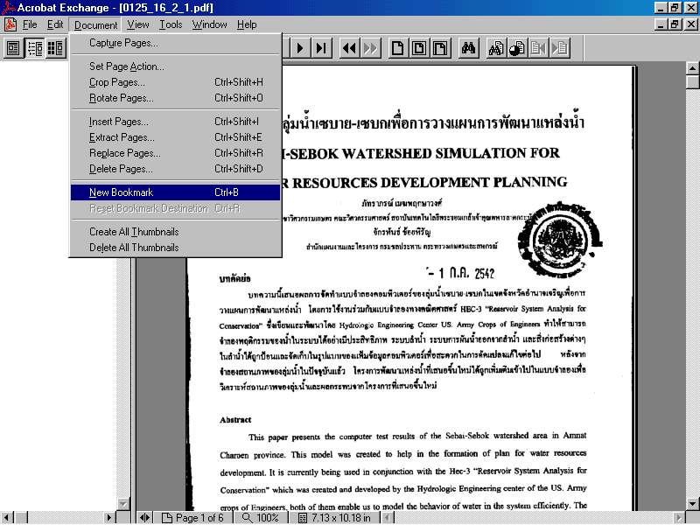
รูปที่ 2-13 แสดงการสร้าง Bookmark ใหม่

- จะปรากฏรูปกระดาษเล็กๆ และมีคำว่า Untitled ให้ทำการเปลี่ยนแปลงให้เป็นคำหรือประโยค ได้ตามความต้องการโดยการพิมพ์ทับลงไปยัง Untitled และสามารถย้ายที่ได้โดยการจับลากไปวางยังตำแหน่งที่ต้องการ ถ้าจับลากไปทางขวาเล็กน้อย ก็จะกลายเป็นหัวข้อย่อยไป ซึ่งจะสามารถซ้อนได้ ทำให้เป็นหมวดหมู่
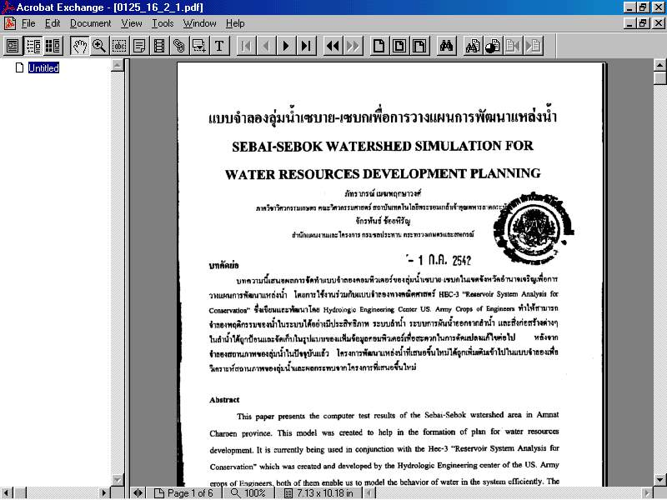
รูปที่ 2-14 แสดง Bookmark ใหม่

- เมื่อต้องการเปลี่ยนแปลงคุณสมบัติของ Bookmark สามารถกระทำได้โดยนำเมาส์ ไปคลิกที่แผ่นกระดาษ Bookmark ให้กลายเป็นสีน้ำเงิน แล้วทำการคลิกขวา จะปรากฏดังภาพ แล้วให้เลือกที่ Properties
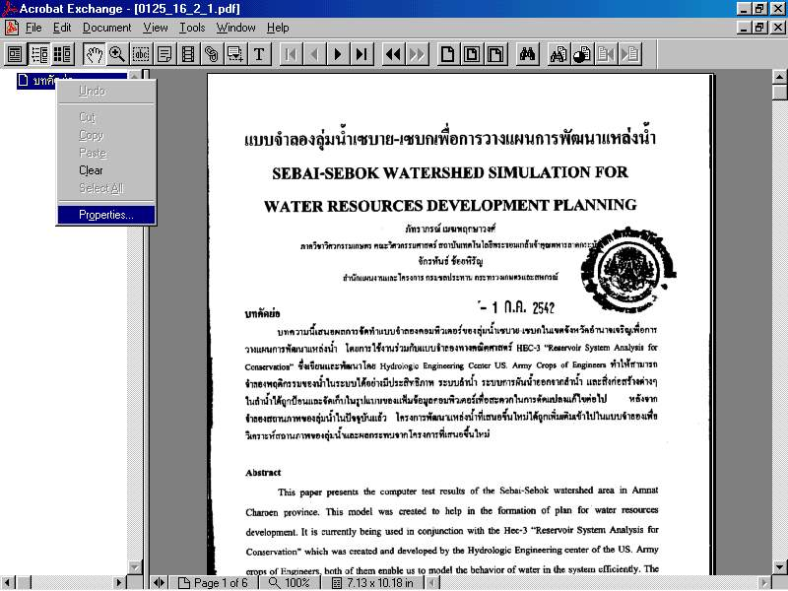
รูปที่ 2-15 แสดงการเข้าสู่การแก้ไขคุณสมบัติของ Bookmark

- เข้าสู่หน้าต่าง Bookmark Properties ในหน้าต่างนี้จะมี Type และ Edit Destination โดยที่ Type จะเป็นการแสดงว่าจะให้กระทำอะไรเมื่อมีการคลิกที่ Bookmark นั้น ส่วน Edit Destination จะเป็นคุณสมบัติย่อยที่เพิ่มเติมในการกระทำนั้น
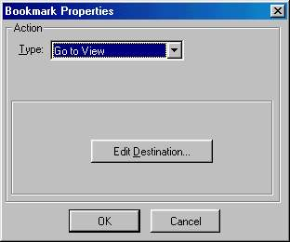
รูปที่ 2-16 แสดง Bookmark Properties

- การกำหนด Active Type ให้กระทำอะไร มีลักษณะในการกระทำได้หลายงานดังรูป แต่จะขอกล่าวแค่ 3 งาน คือ
- Go to View คือ ไปยังหน้าที่ต้องการ โดยจะมีการเก็บค่าของหน้าที่ต้องการจะไป
- Open File จะเป็นการเปิดแฟ้มข้อมูลเมื่อมีการคลิกที่ Bookmark นี้โดยจะต้องกำหนดว่าจะให้เปิดแฟ้มข้อมูลใด
- None จะเป็นการบอกว่าไม่ต้องทำงานใดๆ เลย เมื่อมีการคลิกที่ Bookmark นี้
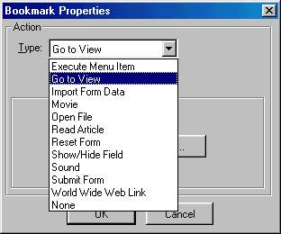
รูปที่ 2-17 แสดงงานที่สามารถกระทำได้ใน Bookmark

- เมื่อทำการเลือกที่ Action Type แล้วว่าจะทำงานใด แต่ในที่นี้เลือกเป็น Go to View แล้วจึง คลิกที่ Edit Destination แล้วจะปรากฏ Magnification เป็นการเลือกว่าจะให้ไปแสดง หน้านั้นในลักษณะใด เมื่อทำการคลิกที่ Bookmark โดยจะมีให้เลือกเป็น
Fixed เป็นการกำหนดขนาดการขยายเอง
Fit View
Fit Page เป็นการให้แสดงภาพให้เต็มพอดีกับหน้าจอ
Fit Width เป็นการให้แสดงภาพโดยคำนึงถึงความกว้างของขนาดหน้า
Fit Height เป็นการให้แสดงภาพโดยคำนึงถึงความสูงของขนาดหน้า
Fit Visible
Inherit Zoom
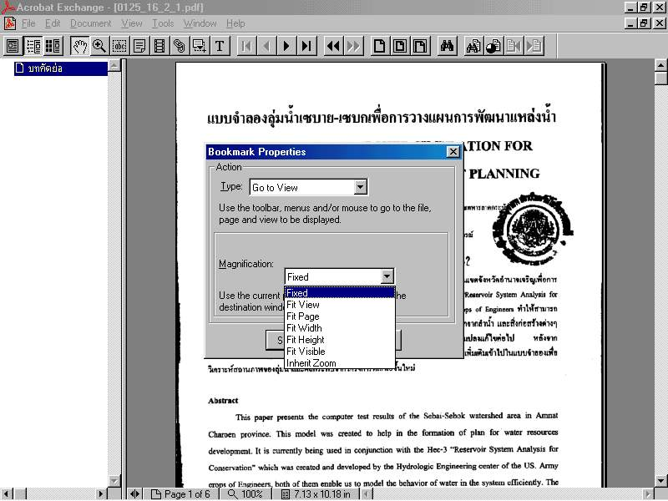
รูปที่ 2-18แสดงการเลือกการแสดงภาพบนหน้าจอ

ในที่นี้จะไม่มีให้กำหนดว่าจะให้ไปที่หน้าใด แต่จะเป็นการกำหนดโดยอัตโนมัติ โดยให้เลื่อนหน้าไปยังหน้าที่ต้องการทำ Bookmark ในขณะปฏิบัติในขั้นตอนนี้ ก็จะเป็นการตั้งค่าเรียบร้อย แล้วจึงสั่ง Set Action เป็นที่เรียบร้อย

- การใช้งานของบรรณารักษ์

ขั้นตอนการใช้งาน
- ทำการเปิดโปรแกรม DigitalLibrary ดังรูป
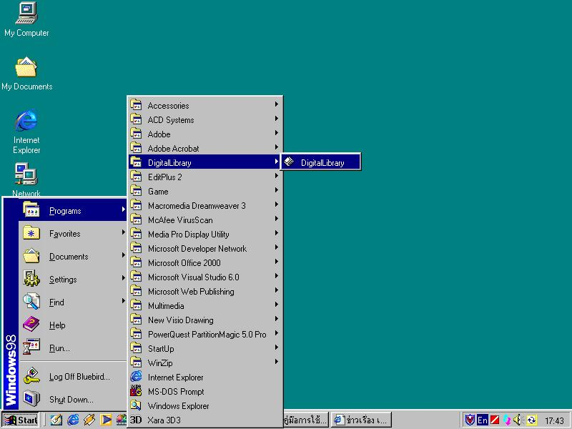
รูปที่ 2-19 แสดงการเปิดโปรแกรม DigitalLibrary
- จะปรากฏหน้าจอดังรูป
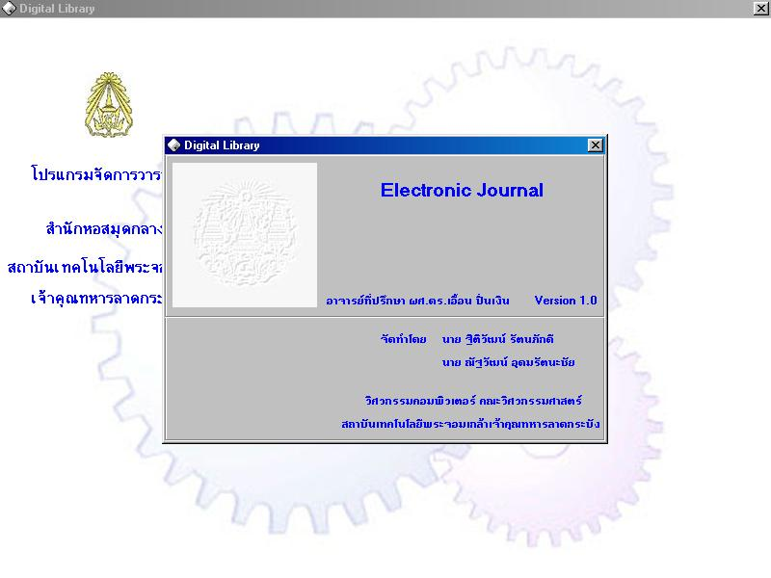
รูปที่ 2-20 แสดงหน้าจอเมื่อเปิดโปรแกรม
- จากนั้นก็จะปรากฏหน้าจอดังรูป
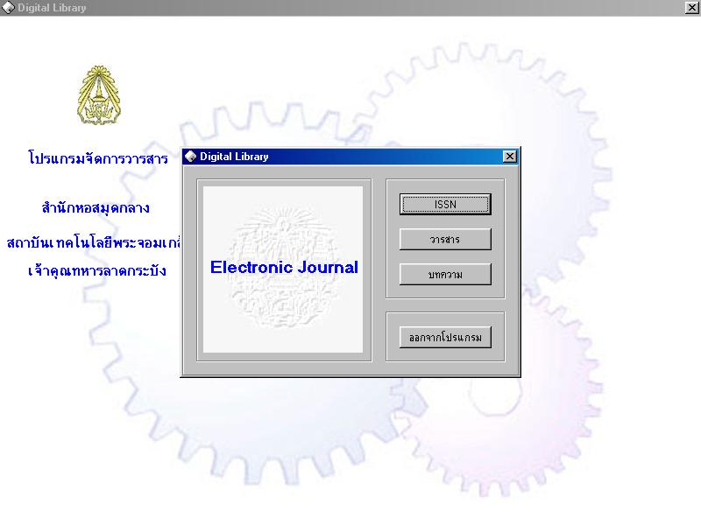
รูปที่ 2-21 แสดงหน้าจอหลัก
- กดปุ่ม เมื่อต้องการใส่ชื่อวารสาร
- กดปุ่ม เมื่อต้องการใส่วารสาร
- กดปุ่ม เมื่อต้องการใส่บทความ
- กดปุ่ม เมื่อต้องการจะออกจากโปรแกรม

หน้าจอ ชื่อวารสาร
- เมื่อทำการกดปุ่ม ที่หน้าจอหลัก หรือที่หน้าจอ วารสาร หรือที่หน้าจอ บทความจะปรากฏหน้าจอดังรูป
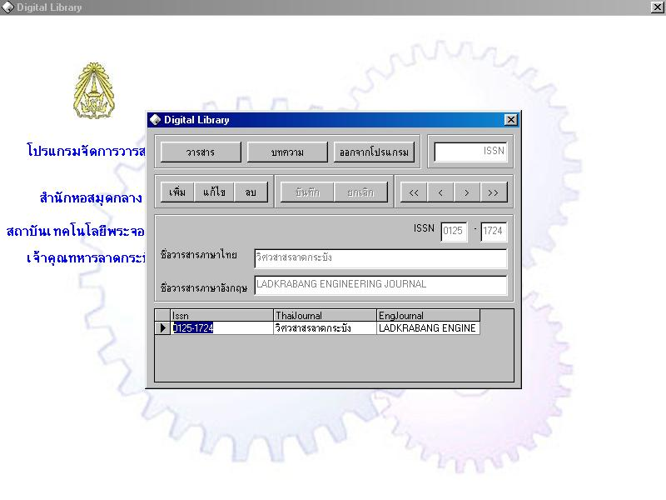
รูปที่ 2-22 แสดงหน้าจอ ISSN
- กดปุ่ม เมื่อต้องการที่จะไปยังหน้าต่าง วารสาร
- กดปุ่ม เมื่อต้องการที่จะไปยังหน้าต่าง บทความ
- กดปุ่ม เมื่อต้องการที่จะออกจากโปรแกรม
- กดปุ่ม เมื่อต้องการที่จะเพิ่ม ชื่อวารสาร
- กดปุ่ม เมื่อต้องการที่จะแก้ไข ชื่อวารสาร
- กดปุ่ม เมื่อต้องการที่จะลบ ชื่อวารสาร
- กดปุ่ม เมื่อต้องการที่จะไปยัง ชื่อวารสาร แรก
- กดปุ่ม เมื่อต้องการที่จะไปยัง ชื่อวารสาร ก่อนหน้านี้
- กดปุ่ม เมื่อต้องการที่จะไปยัง ชื่อวารสาร ถัดไป
- กดปุ่ม เมื่อต้องการที่จะไปยัง ชื่อวารสาร สุดท้าย
- กดปุ่ม เมื่อต้องการที่จะบันทึก ชื่อวารสาร เมื่ออยู่ในสถานะ เพิ่ม หรือ แก้ไข ชื่อวารสาร
- กดปุ่ม เมื่อต้องการที่จะยกเลิกบันทึก ชื่อวารสาร เมื่ออยู่ในสถานะ เพิ่ม หรือ แก้ไข ชื่อวารสาร

หน้าจอ วารสาร
- เมื่อทำการกดปุ่ม ที่หน้าจอหลัก หรือที่หน้าจอ ISSN หรือที่หน้าจอ บทความจะปรากฏหน้าจอดังรูป
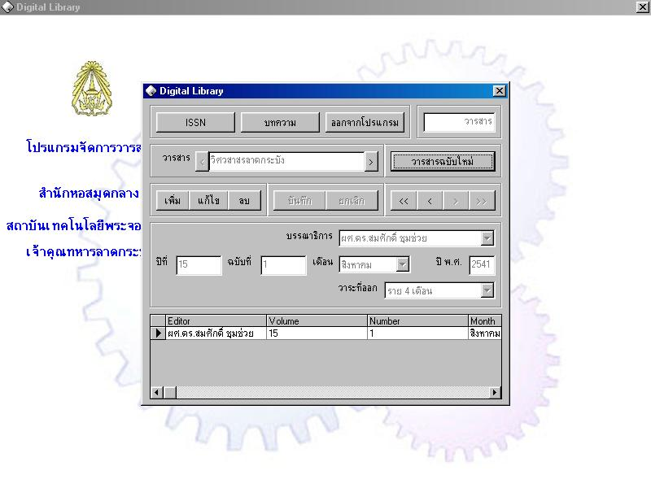
รูปที่ 2-23 แสดงหน้าจอ ISSN
- กดปุ่ม เมื่อต้องการที่จะไปยังหน้าต่าง ชื่อวารสาร
- กดปุ่ม เมื่อต้องการที่จะไปยังหน้าต่าง บทความ
- กดปุ่ม เมื่อต้องการที่จะออกจากโปรแกรม
- ในส่วนของ 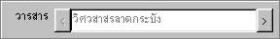 จะเป็นชื่อวารสารที่ได้ทำการป้อนข้อมูลไว้แล้ว ที่หน้าต่าง ชื่อวารสาร
- กดปุ่ม 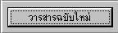 เมื่อต้องการจะแสดงว่าวารสารนี้เป็นฉบับใหม่ เพื่อแจ้งให้ผู้ที่ลงทะเบียนจองวารสาร รู้ว่ามีวารสารฉบับใหม่เข้ามา
- กดปุ่ม เมื่อต้องการที่จะเพิ่ม ชื่อวารสาร
- กดปุ่ม เมื่อต้องการที่จะแก้ไข ชื่อวารสาร
- กดปุ่ม เมื่อต้องการที่จะลบ ชื่อวารสาร
- กดปุ่ม เมื่อต้องการที่จะไปยัง ชื่อวารสาร แรก
- กดปุ่ม เมื่อต้องการที่จะไปยัง ชื่อวารสาร ก่อนหน้านี้
- กดปุ่ม เมื่อต้องการที่จะไปยัง ชื่อวารสาร ถัดไป
- กดปุ่ม เมื่อต้องการที่จะไปยัง ชื่อวารสาร สุดท้าย
- กดปุ่ม เมื่อต้องการที่จะบันทึก ชื่อวารสาร เมื่ออยู่ในสถานะ เพิ่ม หรือ แก้ไข ชื่อวารสาร
- กดปุ่ม เมื่อต้องการที่จะยกเลิกบันทึก ชื่อวารสาร เมื่ออยู่ในสถานะ เพิ่ม หรือ แก้ไข ชื่อวารสาร

หน้าจอ บทความ
- เมื่อทำการกดปุ่ม ที่หน้าจอหลัก หรือที่หน้าจอ ชื่อวารสาร หรือที่หน้าจอ วารสาร จะปรากฏหน้าจอดังรูป
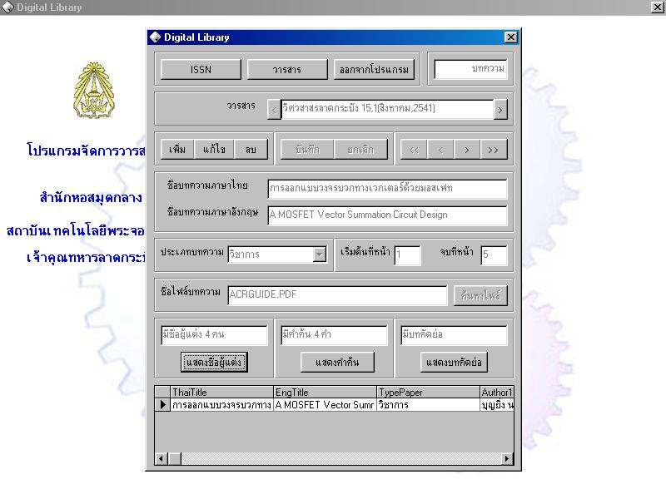
รูปที่ 2-24 แสดงหน้าจอ ISSN
- กดปุ่ม เมื่อต้องการที่จะไปยังหน้าต่าง ชื่อวารสาร
- กดปุ่ม เมื่อต้องการที่จะไปยังหน้าต่าง วารสาร
- กดปุ่ม เมื่อต้องการที่จะออกจากโปรแกรม
- ในส่วน จะเป็นรายละเอียดของวารสารที่ได้ทำการป้อนข้อมูลไว้แล้ว ที่หน้าต่าง ชื่อวารสาร และวารสาร
- กดปุ่ม เมื่อต้องการที่จะเพิ่ม ชื่อวารสาร
- กดปุ่ม เมื่อต้องการที่จะแก้ไข ชื่อวารสาร
- กดปุ่ม เมื่อต้องการที่จะลบ ชื่อวารสาร
- กดปุ่ม เมื่อต้องการที่จะไปยัง ชื่อวารสาร แรก
- กดปุ่ม เมื่อต้องการที่จะไปยัง ชื่อวารสาร ก่อนหน้านี้
- กดปุ่ม เมื่อต้องการที่จะไปยัง ชื่อวารสาร ถัดไป
- กดปุ่ม เมื่อต้องการที่จะไปยัง ชื่อวารสาร สุดท้าย
- กดปุ่ม จะแสดงชื่อผู้แต่ง แต่ถ้าอยู่ในสถานะ เพิ่ม หรือแก้ไข สามารถที่จะใส่ชื่อผู้แต่งได้ โดยคลิกที่หน้าชื่อผู้แต่งดังรูป
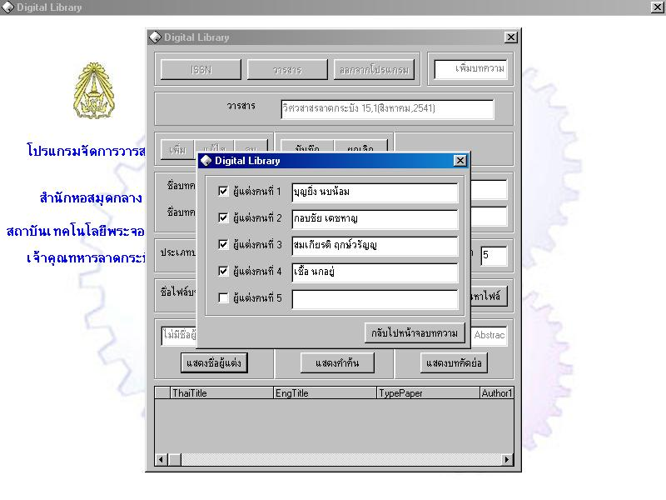
รูปที่ 2-25แสดงหน้าจอเมื่อกดปุ่ม แสดง ชื่อผู้แต่ง
- กดปุ่ม เพื่อกลับไปยังหน้าจอ บทความ
- กดปุ่ม จะแสดงคำค้น แต่ถ้าอยู่ในสถานะ เพิ่ม หรือแก้ไข สามารถที่จะใส่คำค้นได้ โดยคลิกที่หน้าคำค้นดังรูป
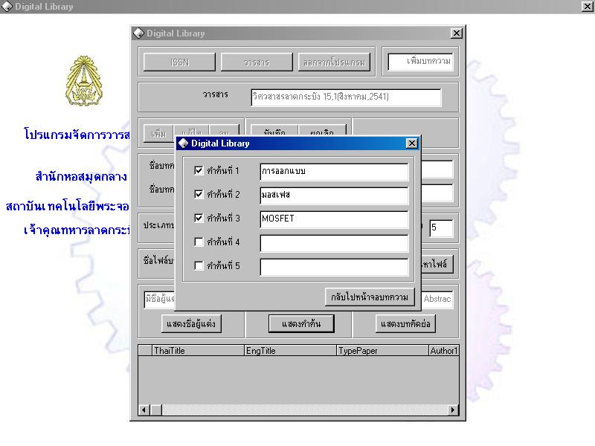
รูปที่ 2-26แสดงหน้าจอเมื่อกดปุ่มแสดง คำค้น
- กดปุ่ม เพื่อกลับไปยังหน้าจอ บทความ
- กดปุ่ม จะแสดงบทคัดย่อ แต่ถ้าอยู่ในสถานะ เพิ่ม หรือแก้ไข สามารถที่จะใส่บทคัดย่อได้ โดยคลิกที่หน้าบทคัดย่อดังรูป
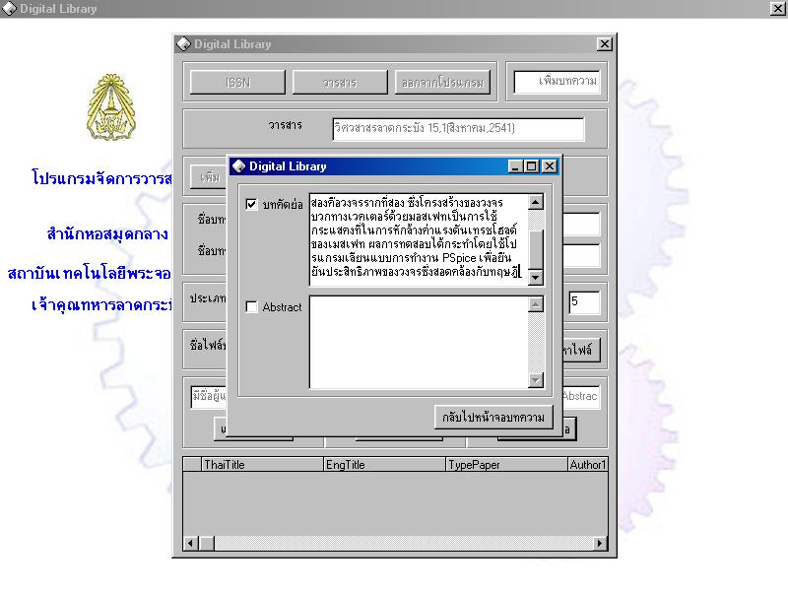
รูปที่2-27 แสดงหน้าจอเมื่อกดปุ่มแสดง บทคัดย่อ
- กดปุ่ม เพื่อกลับไปยังหน้าจอ บทความ
- กดปุ่ม เพื่อต้องการที่จะค้นหาไฟล์บทความ จะปรากฏหน้าจอดังรูป
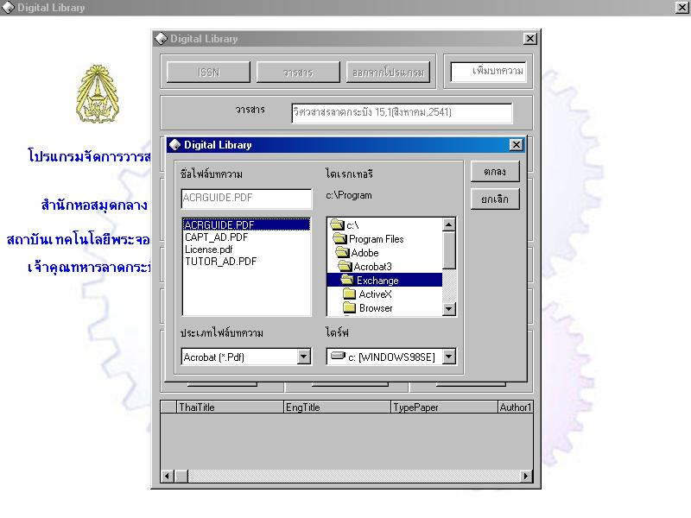
รูปที่ 2-28 แสดงหน้าจอเมื่อกดปุ่ม ค้นหาไฟล์
- เมื่อต้องการที่จะบันทึกชื่อไฟล์ ให้กดปุ่ม แต่ถ้าไม่ต้องการที่จะบันทึกชื่อไฟล์ ให้กดปุ่ม หลังจากนั้นจะกลับสู่หน้าจอ บทความ
- กดปุ่ม เมื่อต้องการที่จะบันทึก บทความ เมื่ออยู่ในสถานะ เพิ่ม หรือ แก้ไข บทความ
- กดปุ่ม เมื่อต้องการที่จะยกเลิกบันทึก บทความ เมื่ออยู่ในสถานะ เพิ่ม หรือ แก้ไข บทความ

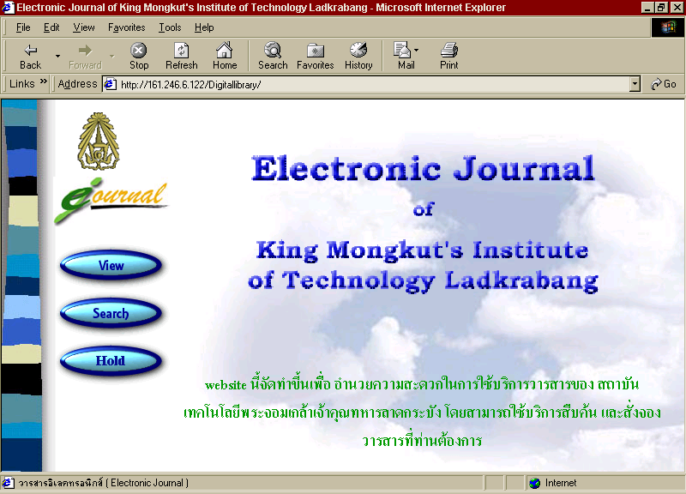
- การใช้งานของผู้ใช้
เมนูหลัก
หน้าจอแสดงผล

รูปที่ 2-29 แสดงหน้าแรกของเว็บไซด์
ประกอบด้วย 2 ส่วน
- เมนูหลัก ทำหน้าที่เลือกการทำงาน
- View (ดูรายการชื่อวารสาร) แสดงรายชื่อวารสารทั้งหมด และแสดงวารสารทั้งหมดของรายชื่อนั้น
- Search (การสืบค้น ) ค้นหาวารสารและบทความโดยกำหนดเงื่อนไขต่างๆ
- Hold (บริการแจ้งวารสารฉบับใหม่) บริการแจ้งวารสารใหม่ที่เพิ่มในฐานข้อมูล โดยใส่อีเมล์และชื่อวารสารที่ต้องการ เมื่อวารสารใหม่ใส่ในฐานข้อมูล ระบบจะอีเมล์ อัตโนมัติไปบอกผู้ใช้
- หน้าจอแสดงผล ทำหน้าที่แสดงผลการทำงานที่เลือกจากเมนูหลัก
- การทำงานและวิธีใช้
- ดูรายการชื่อวารสาร (View)
- คลิก view ที่เมนูหลัก ดังรูป

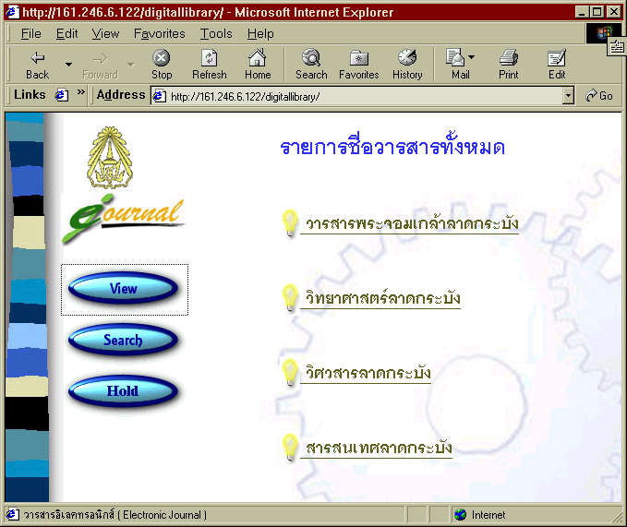
รูปที่ 2-29 รายการชื่อวารสารของสถาบันเทคโนโลยีพระจอมเกล้าเจ้าคุณทหารลาดกระบัง
- เลือกชื่อวารสารที่ต้องการ
- แสดงหน้าจอชื่อวารสารที่เลือกพร้อมรายละเอียดของวารสาร คลิกเลือกวารสารฉบับที่ต้องการ ดังรูป

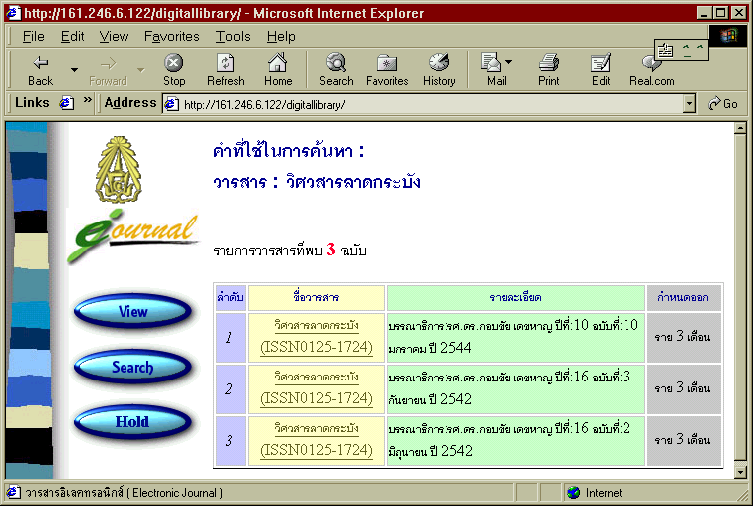

รูปที่ 2-30 แสดงหน้าจอวารสารวิศวสารลาดกระบังทั้งหมดในฐานข้อมูล
- แสดงหน้าจอของบทความในวารสารฉบับนั้น พร้อมรายละเอียดของบทความ ดังรูป

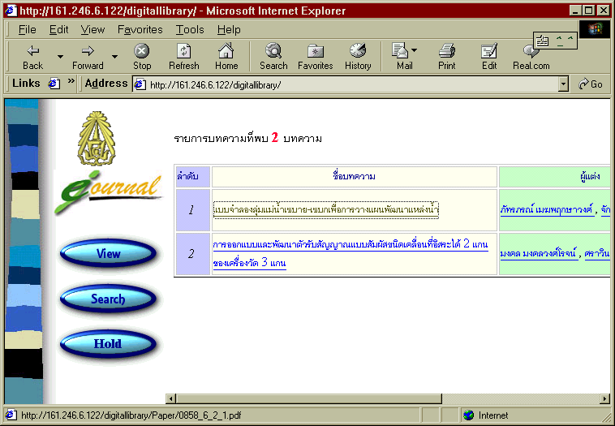
รูปที่ 2-31 แสดงหน้าจอรายการของบทความในวารสารฉบับนั้น

- เลือกบทความที่ต้องการ
- แสดงบทความดังรูป

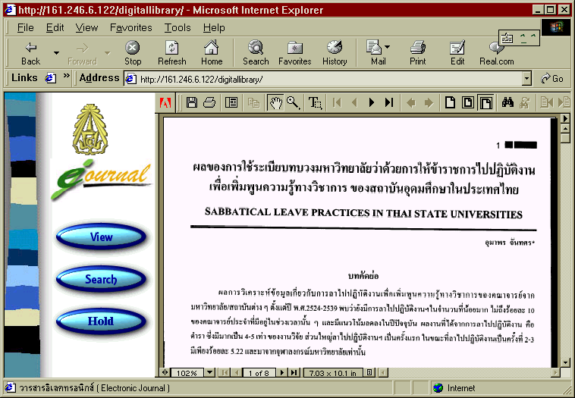

รูปที่ 2-32 แสดงหน้าจอของบทความที่เลือก

- การสืบค้นวารสาร
- คลิก Search ที่เมนูหลัก ดังรูป

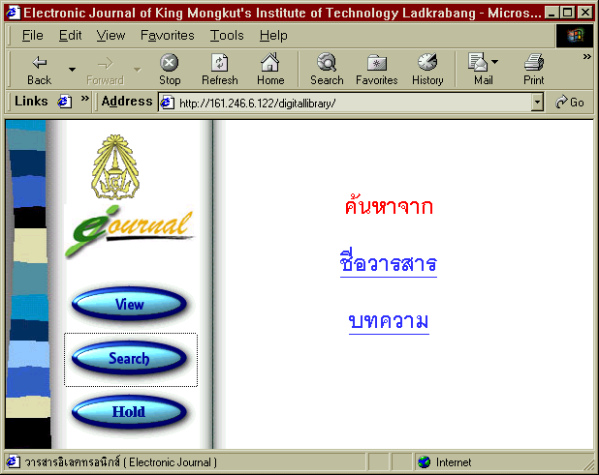
รูปที่ 2-33 แสดงเมนูเลือกค้นหาวารสาร หรือบทความ
- เลือก “ชื่อวารสาร”
- แสดงหน้าจอการกำหนดเงื่อนไขในการค้นหาวารสาร ดังรูป และเงื่อนไขดังต่อไปนี้
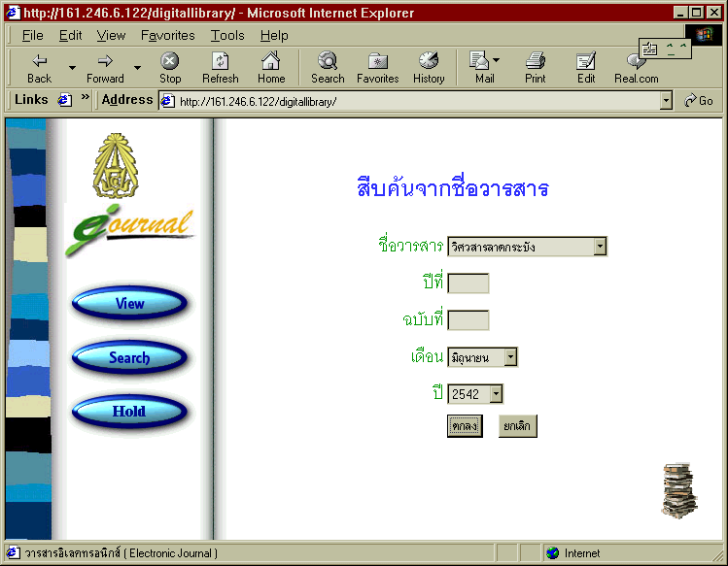

รูปที่ 2-34 แสดงหน้าจอกรอกเงื่อนไขในการค้นหาวารสาร
- ชื่อวารสาร คือ มีรายชื่อวารสารต่างๆของสถาบันให้เลือก
- ปีที่ คือ ลำดับของปีที่พิมพ์วารสารที่ต้องการสืบค้น เช่น ปีที่ 16
- ฉบับที่ คือ ฉบับที่พิมพ์วารสารที่ต้องการสืบค้น เช่น ฉบับที่ 1
- เดือน คือ เดือนที่พิมพ์วารสารที่ต้องการสืบค้น
- ปี คือ ปี พ.ศ. ที่พิมพ์วารสารที่ต้องการสืบค้น เช่น ปี 2543
- หมายเหตุ ไม่จำเป็นต้องใส่เงื่อนไขให้ครบ
- กดปุ่ม “ตกลง” เมื่อต้องการสืบค้น หรือ กดปุ่ม “ยกเลิก” เพื่อยกเลิกเงื่อนไขในการสืบค้น
- แสดงหน้าจอรายการวารสาร ตามเงื่อนไขที่สืบค้น ดังรูป

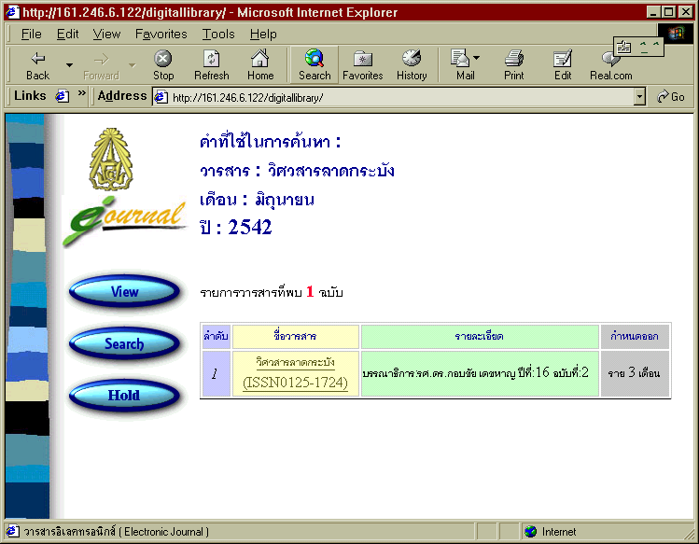
รูปที่ 2-35 แสดงผลการค้นหาวารสาร
- เลือกวารสารที่ต้องการ
- แสดงหน้าจอของบทความในวารสารฉบับนั้น พร้อมรายละเอียดของบทความ ดังรูป
รูปที่ 2-36 แสดงหน้าจอรายการของบทความในวารสารฉบับนั้น
- เลือกบทความที่ต้องการ
- แสดงบทความดังรูป

รูปที่ 2-37 แสดงหน้าจอของบทความที่เลือก

- การสืบค้นบทความ
- คลิก Search ที่เมนูหลัก ดังรูป

รูปที่ 2-38 แสดงเมนูเลือกค้นหาวารสาร หรือบทความ
- เลือก “บทความ”
- แสดงหน้าจอการกำหนดเงื่อนไขในการค้นหาบทความ ดังรูป และเงื่อนไขดังต่อไปนี้
- ชื่อบทความ คือ ชื่อของบทความที่ต้องการค้นหา
- ผู้แต่ง คือ ชื่อ ผู้แต่งบทความนั้น ไม่จำเป็นต้องใส่ชื่อเต็ม และสามารถกำหนดชื่อผู้แต่งได้ไม่เกิน 5 ชื่อ โดยมีเครื่องหมาย “และ” “หรือ” “ไม่”
- ชื่อวารสาร คือ มีรายชื่อวารสารต่างๆของสถาบันให้เลือก
- คำค้น คือ คำค้นของบทความที่ต้องการหา และสามารถกำหนดคำค้นได้ไม่เกิน 5 คำ โดยมีเครื่องหมาย “และ” “หรือ” “ไม่” ถ้าเลือก “ค้นจากคำค้น” จะไม่สามารถเลือก “ค้นจากบทคัดย่อ”
- บทคัดย่อ คือ ค้นหาในบทคัดย่อ และสามารถกำหนดคำได้ไม่เกิน 5 คำ โดยมีเครื่องหมาย “และ” “หรือ” “ไม่” ถ้าเลือก “ค้นจากบทคัดย่อ” จะไม่สามารถเลือก “ค้นจากคำค้น”

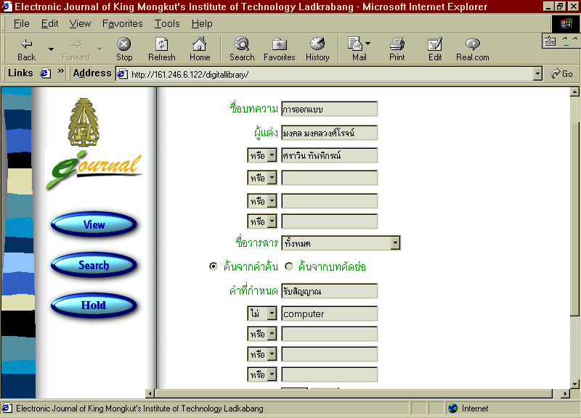

รูปที่ 2-39 แสดงหน้าจอกรอกเงื่อนไขในการค้นหาบทความ
- กดปุ่ม “ตกลง” เมื่อต้องการสืบค้น หรือ กดปุ่ม “ยกเลิก” เพื่อยกเลิกเงื่อนไขค้นหา
- แสดงหน้าจอรายการบทความ ตามเงื่อนไขที่สืบค้น ดังรูป
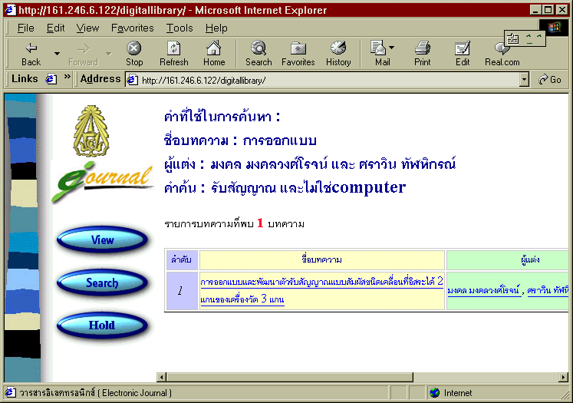

รูปที่ 2-40 แสดงผลการค้นหาบทความ
- เลือกบทความที่ต้องการ
- แสดงบทความดังรูป

รูปที่ 2-41 แสดงหน้าจอของบทความที่เลือก

- บริการแจ้งวารสารฉบับใหม่ (Hold)
- คลิก Hold ที่เมนูหลัก ดังรูป และกรอกรายละเอียดดังนี้
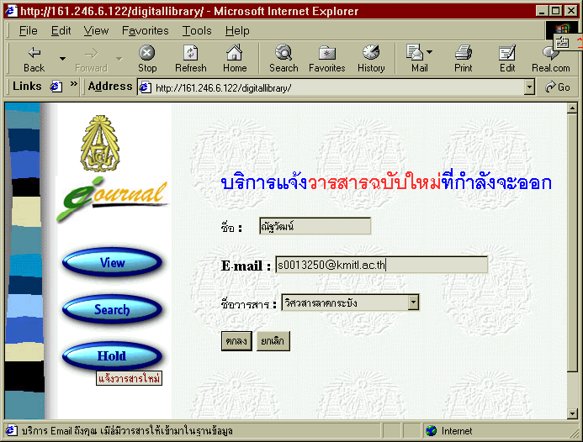

รูปที่ 2-42 แสดงหน้าจอการจองวารสาร
- ชื่อ คือ ชื่อของผู้ต้องใช้บริการ
- อีเมล์ คือ อีเมล์ของผู้ต้องใช้บริการ
- ชื่อวารสาร คือ วารสารที่ต้องการแจ้งให้ทราบ
- กดปุ่ม “ตกลง” เพื่อยืนยันการลงทะเบียน ดังรูป หรือ กดปุ่ม “ยกเลิก” เพื่อยกเลิกการลงทะเบียน
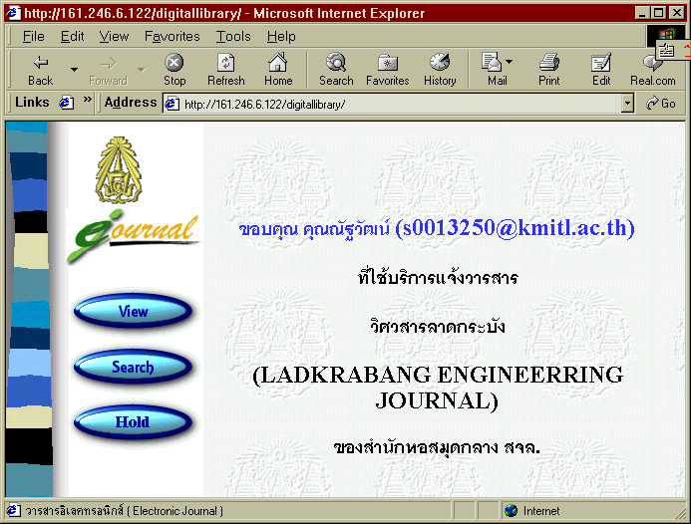

รูปที่ 2-43 หน้าจอการตอบรับจองวารสาร
- เมื่อมีวารสารใหม่ในฐานข้อมูล ระบบจะส่งจดหมายอิเล็กทรอนิกส์ ตอบกลับไปยังผู้ใช้ ดังรูป
รูปที่ 2-44 แสดงหน้าจออ่านจดหมายอิเล็กทรอนิกส์ หลังจากที่มีวารสารฉบับใหม่เพิ่มในฐานข้อมูล
